MADRE DE DIOS, REINA DEL UNIVERSO
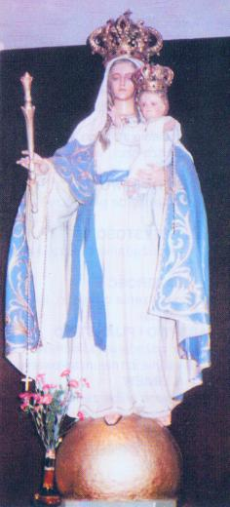
ORA POR NOSOTROS
De tal forma apareció la Madre de Dios a Catalina Szymon el día 25.07.1954 en Gilowice (Polonia) (h)

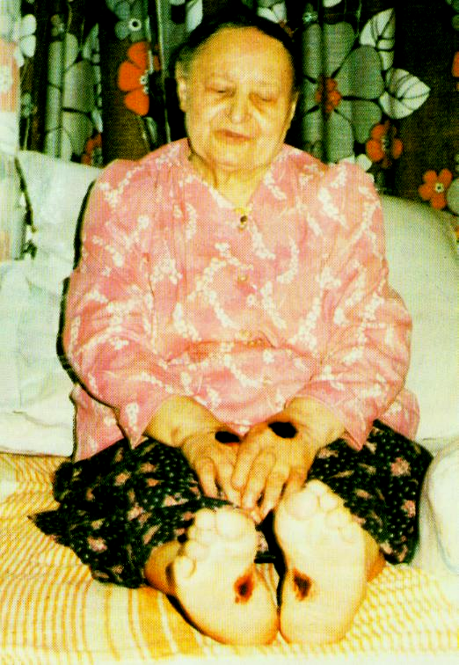
KATARZYNA SZYMON .....ESTIGMATIZADA POLACA
Katarzyna Szymon nació el día 21 de octubre de 1.907 en Studzienice. Fué bautizada y recibió la Iª Santa Comunión en la iglesia parroquial en Pszczyna. Su madre murió cuando tenía apenas 1 año. Desde pequeña presentaba los donos de oración, contemplación y soledad. Sólo el Dios comprendía la angustía que llevaba en su corazón. El día 8 de marzo de 1.946, durante el Cuaresma, recibió estigmas en las dos manos, los pies, debajo del seno derecho y sobre la frente. También lloraba con lágrimas de sangre. Recibió muchos donos maravillosos, tales como capacidad de reunirse con Jesús, Santa María y los demás santos, bilocación, es decir la capacidad de estar en un momento en dos sitios distintos, el de penetración de almas y consciencias humanas y el de hablar idiomas extranjeros (entre otros en hebreo y alemán aunque no supiese ni leer ni escribir). Muchas veces, como lo confirman los testigos, “la Santa Comunión bajaba del cielo y se ponía sobre sus labios”. Tanto este miráculo como las denuncias de los testigos y otros hechos podrán ver en la película que verán o cargarán gratuitamente desde la página www.KatarzynaSzymon.pl (com). Los estigmas y los sufrimientos duraron 40 años, hasta su muerte. Los mensajes divinos transmitidos durante sus éxtasis concuerdan con la enseñanza de la Santa Iglesia. Su humildad extraordinaria y sus sufrimientos muy profundos no nos dejan cometer error reconociendo sus carismas. Además, son garantía de su santidad. En 1983 el Papá Juan Pablo IIº, estando en Katowice la vió, estrechó su mano y dijo al Obispo Bednorz que le acompañaba “¡Encárguese de esta persona”. Murió el día 24 de agosto de 1.986. Más de 20.000 personas de las cua- les muchos sacerdotes llegaron para su enterramiento. (hiszp.)
ORACIÓN POR LA BEATIFICACIÓN PRONTA DE CATALINA SZYMON.
Dios todopoderoso y eterno, fuente de toda santidad, te pido humildemente la gracia de elevar a los altares a tu servidora estigmatizada Catalina Szymon, para que nosotros, siguiendo ejemplo suyo y por su intervención, consolidados por la luz y por el poder del Espíritu Santo, podamos ser católicos maduros y sigamos fielmente el camino de la Cruz y de dolor hasta la resurrección, en unidad con Jesucricto, nuestro Salvador.
Jesús, Bueno y Misericordioso te suplico que me concedas la gracia que te pido de (mencionar la gracia solicitada...) por la intervención de tu servidora Catalina Szymon.
Rezen 3 veces: “Padre nuestro”, “Santa María” y “Gloria al Padre, al Hijo y al Espíritu Santo...”
En agosto de 2001 se acopiaron ca. 2200 firmas para solicitar el procedimiento de beatificación de Catalina Szymon y se depusieron en la Curia Metropolital en PL-40-953 Katowice, ul. Jordana 39 (Polonia). También nosotros podemos dar ahí nuestra fe. (h.)

